
Spis treści
1. Charakterystyka zjawiska miejskiej wyspy ciepła 3
1.1 Sposób badania zjawiska miejskiej wyspy ciepła 4
1.2 Wpływ na zdrowie zjawiska miejskiej wyspy ciepła 5
2 Analiza zjawiska miejskiej wyspy ciepła w Szczecinku 6
2.1 Analiza rozkładu temperatury powierzchniowej 7
2.2 Terenowe badania termowizyjne 11
3. Konkluzja 27
3.1 Identyfikacja obszarów problemowych 27
3.2 Sposób przeciwdziałania zjawisku miejskiej wyspy ciepła 28
3.3 Rola zieleni i wody jako czynników łagodzących 30
4. Wnioski końcowe i rekomendacja 31
Spis rysunków 34
Spis tabel 35

Charakterystyka zjawiska miejskiej wyspy ciepła
Miejska wyspa ciepła (MWC) to lokalne zjawisko klimatyczne, w którym obszar zabudowany utrzymuje zauważalnie wyższą temperaturę powietrza niż otaczające go tereny podmiejskie i wiejskie. Jego bezpośrednią przyczyną jest nagromadzenie w tkance miasta powierzchni sztucznych - asfaltu, betonu, elewacji i pokryć dachowych - które cechują się dużą zdolnością pochłaniania oraz magazynowania energii cieplnej, przy jednocześnie ograniczonym odbijaniu promieniowania słonecznego (niskie albedo). Efekt ten jest wzmacniany przez niedobór terenów biologicznie czynnych i roślinności, utrudnione przewietrzanie miasta, obniżoną wilgotność powietrza oraz emisję ciepła antropogenicznego pochodzącego m.in. z transportu, systemów grzewczych i działalności przemysłowej.
W literaturze urbanistycznej wyróżnia się dwa podstawowe warianty zjawiska. Pierwszy to wielokomórkowa miejska wyspa ciepła, kształtująca się w warunkach bezwietrznych. Drugi to postać jednokomórkowa, występująca przy wietrze o umiarkowanej prędkości rzędu 2-4 m/s. Silniejszy przepływ powietrza (ok. 7-8 m/s) intensyfikuje mieszanie warstwy powietrza zalegającej nad miastem z masami spoza jego obszaru, co prowadzi do stopniowego zaniku wyspy ciepła.
Na powstawanie MWC składa się szereg współdziałających czynników:
- Właściwości materiałów pokrywających powierzchnię miasta - nawierzchnie i pokrycia dominujące w przestrzeni zurbanizowanej (beton, asfalt, dachówka, papa, ciemne elewacje) pochłaniają więcej promieniowania słonecznego, niż są w stanie odbić. Zjawisko potęguje niska różnorodność powierzchni sztucznych oraz sam układ urbanistyczny, w którym wielokrotne odbicia promieni pomiędzy pierzejami i wąskimi ulicami oraz brak korytarzy przewietrzania sprzyjają kumulacji ciepła.
- Zmieniona struktura wymiany promieniowania długofalowego - nagrzane powierzchnie sztuczne intensywnie emitują i reemitują promieniowanie długofalowe, jednocześnie zwarta zabudowa zasłania znaczną część horyzontu, ograniczając nocne wypromieniowanie ciepła
w kierunku nieba. W konsekwencji nie zachodzi skuteczne nocne wychładzanie powierzchni miejskich.
- Niski udział naturalnych powierzchni roślinnych - roślinność stabilizuje bilans cieplny miasta poprzez parowanie, wchłanianie wód opadowych i kompensowanie różnic termicznych. Jej deficyt ogranicza ewapotranspirację i przesuwa bilans energetyczny w stronę akumulacji ciepła w atmosferze i budynkach. O ile w godzinach popołudniowych temperatura powierzchni pokrytych roślinnością pozostaje zbliżona do temperatury terenów pozamiejskich, o tyle elementy zabudowy mogą nagrzewać się nawet o ok. 30 °C powyżej otoczenia, a dachy kryte papą lub blachą osiągają temperatury sięgające 80 °C.
- Duża liczba powierzchni pionowych wynikających z postępującej urbanizacji - zwiększa pochłanianie promieniowania i jednocześnie obniża prędkość wiatru w mieście. W dzielnicach o dominującej zabudowie wielorodzinnej powstają tzw. wąskie kaniony uliczne, w których oddawanie ciepła przez wypromieniowanie i wymianę turbulencyjną jest ograniczone; różnice temperatury pomiędzy nasłonecznionymi a zacienionymi fragmentami takiego kanionu mogą sięgać kilkunastu stopni na dystansie zaledwie kilku metrów.
- Aktywność człowieka - eksploatacja urządzeń grzewczych, działalność przemysłowa, transport oraz inne źródła ciepła antropogenicznego.
- Lokalny efekt cieplarniany - podwyższone stężenie zanieczyszczeń i gazów cieplarnianych emitowanych lokalnie zwiększa ilość ciepła zwracanego przez warstwę powietrza zalegającą nad miastem w kierunku jego wnętrza.
Zjawisko MWC zostało po raz pierwszy rozpoznane i opisane przez Luke'a Howarda, którego obserwacje dla Londynu podsumowała wydana w 1833 r. praca „The Climate of London deduced from meteorological observations made in the metropolis and at various places around it". Od tego czasu, wraz z postępującym ociepleniem klimatu, zasięg i intensywność wyspy ciepła stają się coraz wyraźniej zauważalne. W warunkach polskich nocna nadwyżka temperatury w mieście względem otoczenia wynosi zwykle 2-4 °C, a w sprzyjających sytuacjach pogodowych sięga 8 °C i więcej. Największe różnice notuje się w pogodne, bezchmurne noce letnie, podczas gdy w ciągu dnia miasto bywa chłodniejsze od terenów je otaczających.

Sposób badania zjawiska miejskiej wyspy ciepła
Rzetelne rozpoznanie miejskiej wyspy ciepła wymaga wielostronnego, komplementarnego podejścia, łączącego analizę danych meteorologicznych, przestrzennych oraz społecznych. W praktyce planistycznej wykorzystuje się przede wszystkim następujące metody:
- Analiza danych historycznych i pomiarowych - wieloletnie serie obserwacyjne (analiza trendów klimatycznych obejmująca co najmniej 30 lat) ze stacji synoptycznych IMGW-PIB pozwalają określić tło klimatyczne obszaru. Dla Szczecinka najbliższą reprezentatywną stacją synoptyczną jest stacja w Gminie Chojnice (kod 353170235), a analizowany okres bazowy obejmuje lata 1993-2025 (Załącznik 1 „Wyniki analiz klimatycznych"). Dane te uzupełnia się pomiarami terenowymi lub odczytami z lokalnych sieci czujników w celu uchwycenia gradientu temperatury między centrum a peryferiami.
- Teledetekcja i zdjęcia satelitarne - przetwarzanie termalnych obrazów satelitarnych (misje Landsat 8 i Landsat 9, sensor TIRS) umożliwia opracowanie rozkładu temperatury powierzchni czynnej (LST) w skali całego miasta i wskazanie obszarów najsilniej się nagrzewających.
- Inwentaryzacja powierzchni uszczelnionych - identyfikacja stref o wysokim stopniu „zabetonowania", pozbawionych powierzchni biologicznie czynnej, pozwala wskazać obszary generujące najwięcej ciepła i jednocześnie charakteryzujące się najniższą zdolnością retencyjną. Analizę prowadzi się na danych wektorowych (BDOT10k, GUGiK) z wykorzystaniem heksagonalnej siatki analitycznej.
- Mapowanie wrażliwości - nałożenie zasięgu MWC na rozmieszczenie grup szczególnie narażonych (osoby starsze, dzieci) oraz obiektów wrażliwych, takich jak szpitale, domy pomocy społecznej czy placówki oświatowe, pozwala określić rejony o najwyższym ryzyku zdrowotnym.
- Badania partycypacyjne - konsultacje z mieszkańcami umożliwiają wskazanie miejsc odczuwanych jako uciążliwe ze względu na brak zacienienia i nadmierne nagrzewanie, co stanowi cenne uzupełnienie danych pomiarowych o wymiar społeczny.
Połączenie powyższych metod daje pełny, wielowymiarowy obraz zjawiska od skali okołomiejskiej po obserwacje punktowe (pomiary terenowe, w tym termowizyjne). Takie zintegrowane podejście stanowiło podstawę analizy przeprowadzonej dla Szczecinka.

Wpływ na zdrowie zjawiska miejskiej wyspy ciepła
Trwale podniesiona temperatura w obrębie miejskiej wyspy ciepła bezpośrednio obciąża organizm człowieka. Przegrzewanie tkanki miejskiej wywołuje obciążenie cieplne i podnosi ryzyko udarów cieplnych, odwodnienia oraz nasilenia dolegliwości ze strony układu sercowo-naczyniowego
i oddechowego. Reakcje te przybierają na sile w czasie fal upałów, kiedy wysokie temperatury dzienne nie opadają dostatecznie w porze nocnej i organizm nie uzyskuje warunków do regeneracji. Do najpoważniejszych zdrowotnych następstw MWC zalicza się:
- Nasilenie schorzeń krążeniowych i oddechowych - długo utrzymujące się upały skutkują większą liczbą przyjęć szpitalnych oraz wyższą umieralnością w wyniku udarów mózgu, zawałów serca, a także zaostrzeń astmy i przewlekłej obturacyjnej choroby płuc (POChP).
- Obciążenie cieplne i udary cieplne - przegrzanie ciała objawia się bólami i zawrotami głowy, dezorientacją, odwodnieniem oraz zachwianiem gospodarki elektrolitowej, a w sytuacjach skrajnych prowadzi do zagrażającego życiu udaru cieplnego.
- Zakłócenie nocnego wypoczynku - utrzymujące się po zmroku wysokie temperatury w mieście pozbawiają organizm możliwości regeneracji po upalnym dniu, co szczególnie dotkliwie odczuwają osoby starsze oraz przewlekle chore.
- Spadek jakości powietrza - wyższym temperaturom towarzyszy intensywniejsze tworzenie się ozonu przyziemnego oraz wzrost alergenności pyłków roślinnych, co dodatkowo obciąża drogi oddechowe mieszkańców.
- Pogorszenie samopoczucia psychicznego - przedłużające się okresy gorąca sprzyjają rozdrażnieniu, zaburzeniom snu i ogólnemu obniżeniu kondycji psychofizycznej.
Najbardziej narażone na powyższe skutki pozostają osoby w podeszłym wieku, dzieci oraz mieszkańcy gęsto zabudowanych osiedli o niewielkim udziale zieleni. W warunkach Szczecinka do rejonów potencjalnie najbardziej obciążonych termicznie należą zwarte śródmieście (historyczna zabudowa w rejonie Placu Wolności) oraz osiedla zabudowy wielorodzinnej z rozległymi powierzchniami utwardzonymi. Obszary te powinny być traktowane priorytetowo przy zestawianiu zasięgu MWC z rozmieszczeniem grup wrażliwych oraz obiektów szczególnej troski (placówki ochrony zdrowia, domy pomocy społecznej, żłobki, przedszkola i szkoły).
Doraźnym, lokalnym narzędziem łagodzenia skutków upałów, poprawiającym komfort przebywania mieszkańców w przestrzeni publicznej podczas fal gorąca, są kurtyny wodne. Do ich podstawowych funkcji należą:
- Ochłoda i ulga w upale - rozpylana mgiełka wodna obniża temperaturę odczuwalną w bezpośrednim otoczeniu urządzenia, co ma szczególne znaczenie, gdy temperatura powietrza przekracza 30 °C.
- Poprawa jakości powietrza - drobiny wody wychwytują z powietrza pyły i zanieczyszczenia, dzięki czemu kurtyny działają jak naturalne oczyszczacze, co jest istotne zwłaszcza w ruchliwych częściach centrum.
- Podniesienie wilgotności powietrza - w dni o niskiej wilgotności kurtyny nawilżają powietrze w strefie swojego oddziaływania, ułatwiając oddychanie.

Analiza zjawiska miejskiej wyspy ciepła w Szczecinku
Rozdział przedstawia wyniki rozpoznania miejskiej wyspy ciepła (MWC) na obszarze Szczecinka. Przedmiotem analizy było ustalenie przestrzennego układu zjawiska, jego natężenia oraz uwarunkowań, a także wskazanie fragmentów miasta najbardziej podatnych na nadmierne nagrzewanie w sezonie letnim. Uzyskany obraz stanowi podstawę do projektowania działań adaptacyjnych w ramach Miejskiego Planu Adaptacji do zmian klimatu.
Rozpoznanie oparto na dwóch wzajemnie uzupełniających się metodach, których zestawienie pozwala ująć zjawisko w kilku skalach - od poziomu całego miasta po pomiar punktowy:
- analiza rozkładu temperatury powierzchni czynnej (LST) na podstawie reprezentatywnych scen satelitarnych misji Landsat 8 i Landsat 9 (sensor TIRS), opracowanych w środowisku GIS - pozwala wskazać rejony o najsilniejszym nagrzewaniu w skali całego Szczecinka;
- terenowe badania termowizyjne - dostarczają bezpośrednich odczytów nagrzewania konkretnych typów powierzchni i materiałów oraz umożliwiają weryfikację wyników teledetekcji w wybranych punktach miasta.

Analiza rozkładu temperatury powierzchniowej
Analizę rozkładu temperatury powierzchni terenu (LST) oparto na termalnych danych teledetekcyjnych z misji Landsat 8 i Landsat 9 (sensor TIRS), poziom przetworzenia Level-2, pozyskanych z platformy EarthExplorer (USGS). Przeliczenie obrazów na temperaturę powierzchni czynnej wykonano metodą jednokanałową (Single-Channel Algorithm), uwzględniając korekcję atmosferyczną oraz zróżnicowanie emisyjności powierzchni wyznaczone metodą progów wskaźnika NDVI. Pełny tok obliczeń od radiancji spektralnej, poprzez temperaturę radiacyjną i NDVI, aż po emisyjność i końcową wartość LST poprowadzono zgodnie z procedurą opisaną w „Poradniku technicznym", stanowiącym uzupełnienie „Przewodnika dla miast". Analizę prowadzono w siatce 30 m, w jakiej udostępniany jest produkt temperatury powierzchni. Natywna rozdzielczość przestrzenna sensora TIRS wynosi jednak 100 m, dlatego interpretacja obiektów mniejszych niż około 100 m obarczona jest istotną niepewnością i wymaga potwierdzenia pomiarem terenowym.
Dobór scen satelitarnych podporządkowano trzem kryteriom. Po pierwsze, ograniczono go do miesięcy letnich (lipiec-sierpień), gdy nagrzewanie powierzchni miejskich jest największe, a różnica temperatur między terenami uszczelnionymi a zielenią najbardziej wyrazista. Po drugie, wybierano dni o stabilnych warunkach pogodowych, w których zachmurzenie w obrębie sceny nie przekraczało 5%, co zapewniało wiarygodny odczyt sygnału termicznego z całego obszaru miasta. Po trzecie, zachowano wieloletnią rozpiętość terminów rejestracji, pozwalającą wyznaczyć wieloletnią wartość reprezentatywną i ograniczyć wpływ anomalii pojedynczych dat. Ponieważ sceny dobrano warunkowo, uzyskana wielkość jest medianą warunkową z dni o najsilniejszym nagrzaniu powierzchni, a nie klimatologiczną średnią wieloletnią. Opisuje ona wzorzec przestrzenny w warunkach silnego nagrzania i w takim zakresie należy ją interpretować.
Obliczenia prowadzono na rastrach o rozdzielczości 30 m, w układzie PUWG 1992 (EPSG:2180), na scenach letnich zarejestrowanych w latach 2013-2026. Z tego zbioru wybrano 11 dni upalnych, dla których wyznaczono medianę temperatury powierzchni; posłużenie się medianą ogranicza wpływ anomalii pojedynczych terminów rejestracji. Natężenie miejskiej wyspy ciepła sklasyfikowano w pięciu stopniach, w zależności od odchylenia temperatury powierzchni danego piksela od wartości referencyjnej (tła termicznego). Wskaźnik UHIER obliczono zgodnie z konwencją przyjętą w „Poradniku technicznym", jako iloraz różnicy między temperaturą powierzchni danego piksela a temperaturą tła termicznego oraz temperatury tła termicznego, przy czym obie wielkości wyrażono w stopniach Celsjusza. Progi klas skalibrowano dla tej konwencji, dlatego wartości wskaźnika nie należy zestawiać z wynikami obliczonymi w innej skali. Przy stałym tle termicznym wskaźnik pozostaje rosnącą funkcją temperatury powierzchni, a mapa jego intensywności stanowi przekształcenie mapy temperatury powierzchni o zmienionych progach klasyfikacji. Jako tło termiczne dla Szczecinka przyjmuje się średnią temperaturę powierzchni zwartych kompleksów o pełnej pokrywie roślinnej i stabilnym, niskim nagrzewaniu przylegających do miasta lasów (m.in. Las Klasztorny, grunty Nadleśnictwa Szczecinek) oraz tafli Jeziora Trzesiecko.
Zastosowane kryterium dnia upalnego odnosi się do nagrzania powierzchni czynnej nad obszarem gminy, a nie do temperatury powietrza, i nie jest tożsame z meteorologiczną definicją dnia upalnego, w której rozstrzyga maksymalna temperatura powietrza nie niższa niż 30 °C. Wykaz dat scen włączonych do analizy prowadzony jest w dzienniku analizy przestrzennej.
Powierzchniowa miejska wyspa ciepła (LCL SUHI)
Powierzchniową miejską wyspę ciepła (LCL SUHI) wyznaczono zgodnie z metodyką „Przewodnika dla miast", przyjmując za jej zasięg te fragmenty obszaru analizy, w których mediana temperatury powierzchni z 11 dni upalnych przekracza sumę wartości średniej i jednego odchylenia standardowego, po ograniczeniu wyniku do terenów antropogenicznych. Obszary o temperaturze niższej od tego progu, lecz nieosiągające kryterium wyspy chłodu, przedstawiono na mapie jako teren pośredni.
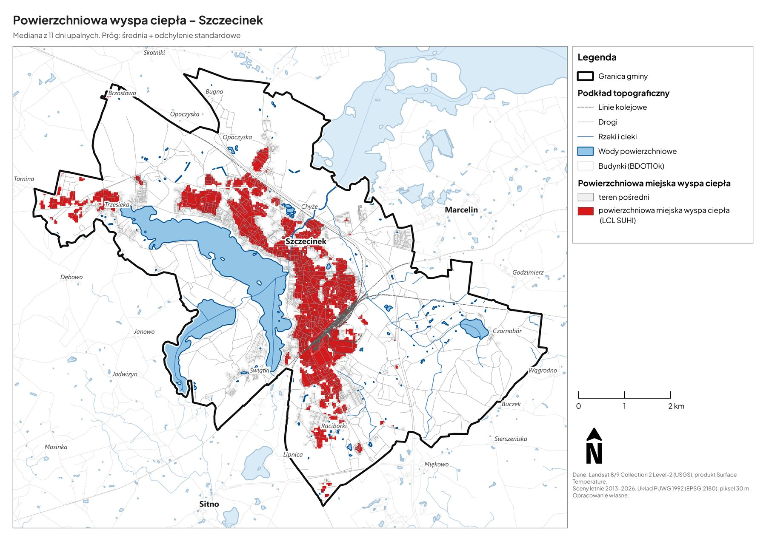
Rysunek 1 Zasięg powierzchniowej miejskiej wyspy ciepła na terenie Miasta Szczecinek (źródło: opracowanie własne na podstawie danych Landsat 8/9 Collection 2 Level-2, USGS)
Rozkład zjawiska w Szczecinku jest zwarty i wyraźnie podporządkowany układowi zabudowy. Powierzchniowa miejska wyspa ciepła obejmuje niemal całą zwartą zabudowę śródmiejską położoną na wschód od Jeziora Trzesiecko, pas zabudowy ciągnący się wzdłuż północnego brzegu jeziora
w kierunku Trzesieki, tereny aktywności gospodarczej i składowe w południowej części miasta wraz
z węzłem kolejowym oraz zabudowę w rejonie Raciborek. Poza zasięgiem zjawiska pozostają tafla Jeziora Trzesiecko i pozostałe zbiorniki, przylegające do miasta kompleksy leśne, doliny cieków oraz tereny otwarte we wschodniej i południowo-wschodniej części gminy. To one tworzą chłodne tło termiczne przyjęte jako wartość referencyjna i stanowią zaplecze przewietrzające miasto.
Znamienne jest, że granica zjawiska przebiega niemal dokładnie po obrysie terenów zabudowanych,
a nie po granicach administracyjnych czy funkcjonalnych. Oznacza to, że o nagrzewaniu decyduje nie samo położenie w mieście, lecz sposób zagospodarowania konkretnej działki: udział powierzchni uszczelnionych, wielkość i rodzaj pokrycia dachów oraz obecność zieleni wysokiej. Zależność ta ma bezpośrednie przełożenie na planowanie, ponieważ wskazuje, że skuteczne łagodzenie zjawiska wymaga interwencji w skali kwartału zabudowy i pojedynczej nieruchomości, a nie wyłącznie w skali całego miasta.

Intensywność miejskiej wyspy ciepła (UHIER)
Natężenie zjawiska opisano wskaźnikiem UHIER, wyrażającym względną nadwyżkę temperatury powierzchni w stosunku do tła pozamiejskiego. Wartości wskaźnika zreklasyfikowano na pięć klas: ekstremalnie niską (UHIER nie większy niż 0,0), niską (od 0,0 do 0,1), średnią (od 0,1 do 0,2), wysoką (od 0,2 do 0,3) oraz ekstremalnie wysoką (powyżej 0,3).
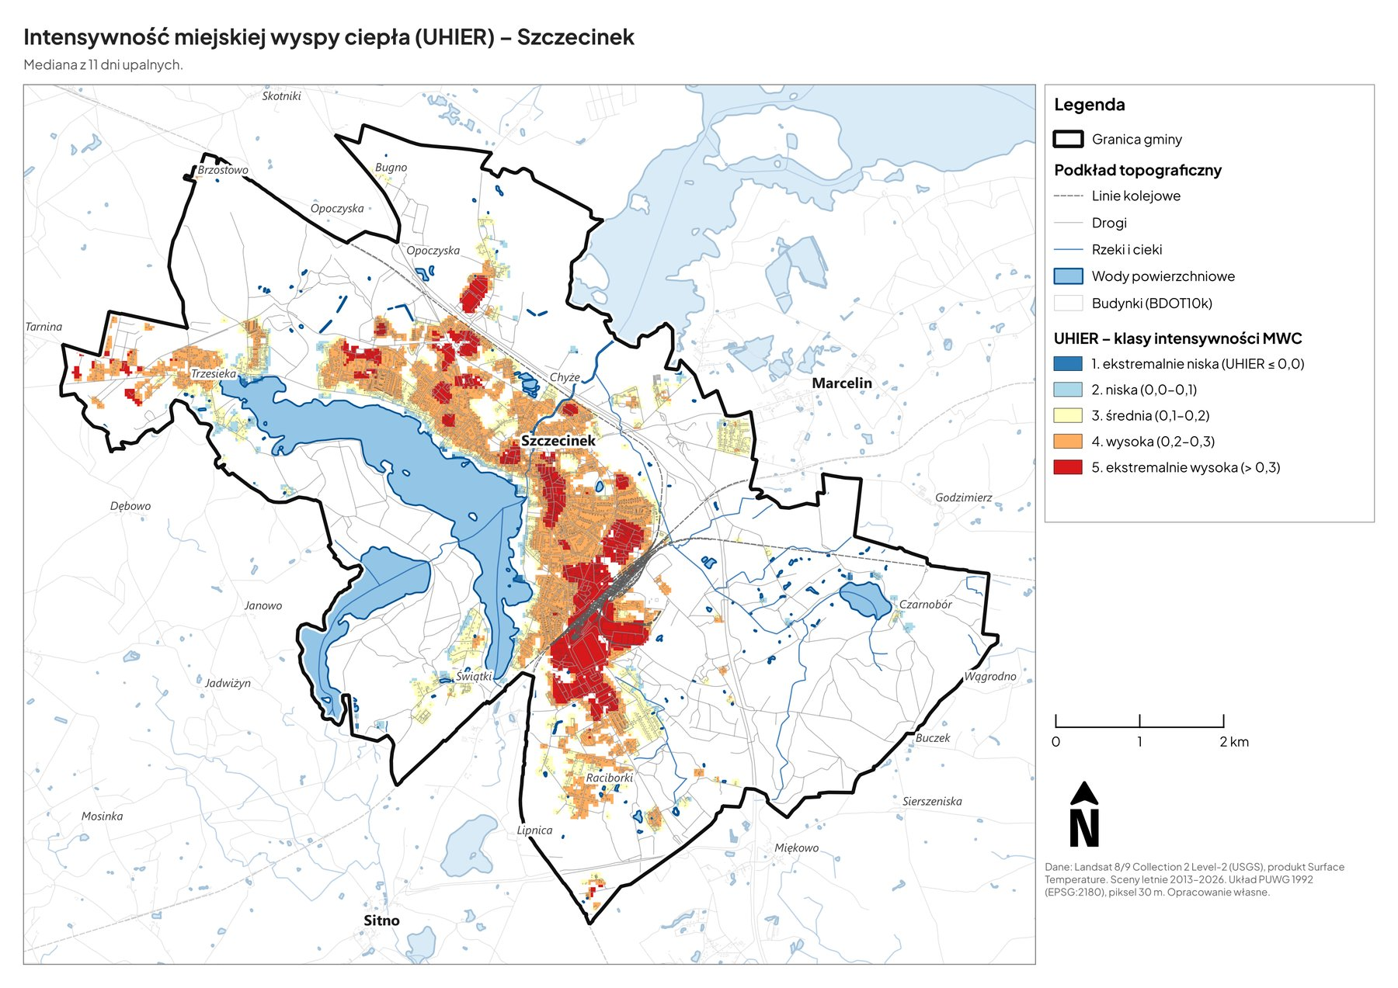
Rysunek 2 Intensywność miejskiej wyspy ciepła wyrażona wskaźnikiem UHIER na terenie Miasta Szczecinek (źródło: opracowanie własne na podstawie danych Landsat 8/9 Collection 2 Level-2, USGS)
Obraz uzyskany dla Szczecinka wskazuje na silne wewnętrzne zróżnicowanie obszaru zabudowanego. Klasa ekstremalnie wysoka tworzy zwarte pola w rdzeniu śródmieścia, w rejonie węzła kolejowego
i terenów do niego przyległych oraz w południowej strefie aktywności gospodarczej, gdzie dominują wielkopowierzchniowe dachy, place manewrowe i parkingi. Pojedyncze pola tej klasy pojawiają się także w północnej części miasta, przy zabudowie o dużych powierzchniach dachowych oraz w rejonie Raciborek. Klasa wysoka obejmuje przeważającą część tkanki mieszkaniowej, w tym osiedla zabudowy wielorodzinnej wraz z parkingami przyblokowymi, a także zabudowę Trzesieki. Klasy średnia i niska występują na obrzeżach obszaru zabudowanego, w sąsiedztwie terenów zieleni, brzegów jeziora i dolin cieków.
Wynik teledetekcyjny pozostaje spójny z odczytami terenowymi opisanymi w podrozdziale 2.2. Powierzchnie, które w badaniach termowizyjnych osiągały najwyższe temperatury, czyli nasłonecznione nawierzchnie utwardzone, parkingi i posadzki placów, leżą w polach zaliczonych do klasy wysokiej i ekstremalnie wysokiej, natomiast punkty pomiarowe położone w cieniu koron drzew i na terenach zieleni odpowiadają klasom niższym. Zbieżność dwóch niezależnych metod, prowadzonych w odmiennych skalach przestrzennych, potwierdza wiarygodność delimitacji obszarów problemowych przedstawionej w podrozdziale 3.1.

Terenowe badania termowizyjne
Terenowe badania zjawiska miejskiej wyspy ciepła na obszarze Szczecinka przeprowadzono przy użyciu kamery termowizyjnej w dniu 24 lipca 2026 r., w godzinach 11:18-16:57, przy ustawionej emisyjności
ε = 0,95. Badaniami objęto reprezentatywne rejony miasta: osiedla zabudowy wielorodzinnej wraz
z parkingami i ciągami pieszymi, tereny zieleni miejskiej, przestrzeń śródmiejską i obiekty użyteczności publicznej oraz ciągi komunikacyjne. Dla każdego stanowiska wykonano termogram oraz fotografię rzeczywistą sceny; obie ilustracje zestawiono ze sobą w kolejnych opisach.

Osiedla zabudowy wielorodzinnej i parkingi przyblokowe
Kadr obejmuje fragment budynku wielorodzinnego z zadaszonym wejściem oraz przylegającą, nasłonecznioną nawierzchnię utwardzoną. Punkt pomiarowy na powierzchni w otoczeniu wejścia wskazał 30,6 °C, natomiast najsilniej nagrzany fragment nawierzchni osiągnął 43,1 °C. Elewacja budynku pozostaje wyraźnie chłodniejsza od odsłoniętej posadzki, co potwierdza akumulację ciepła przez powierzchnie sztuczne wokół zabudowy mieszkaniowej.

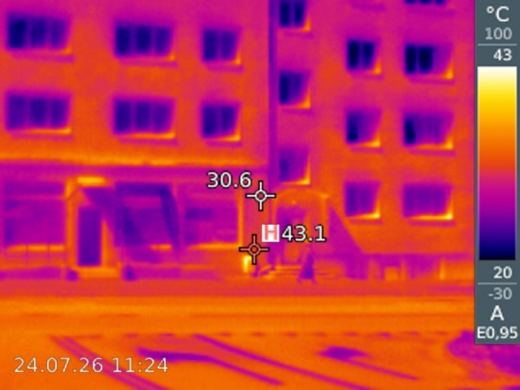
Rysunek 3 Nagrzewanie nawierzchni przy zabudowie wielorodzinnej w rejonie ul. Wyszyńskiego - termogram
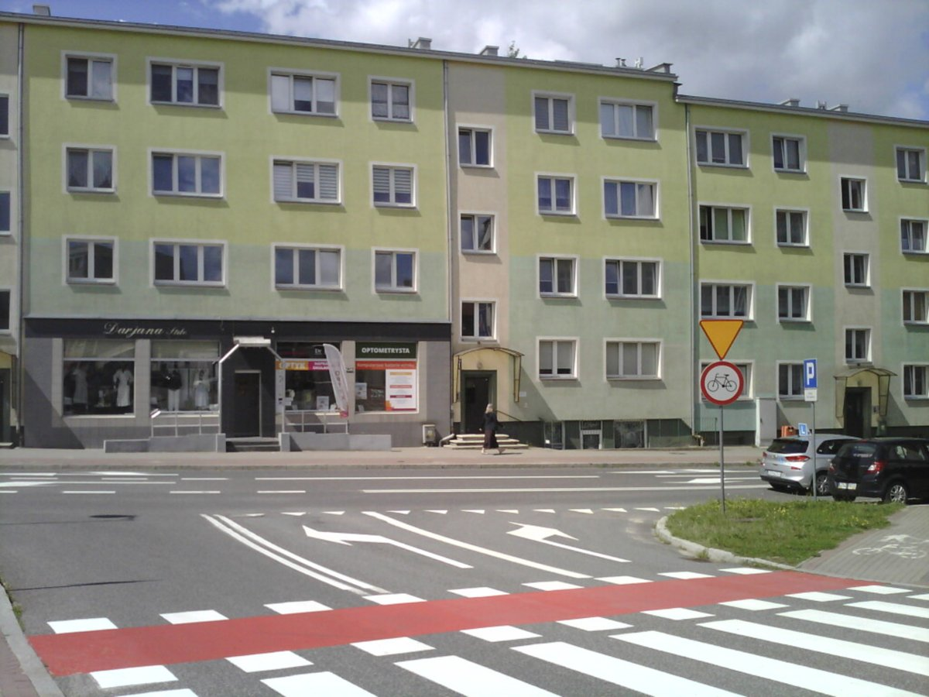
Rysunek 4 Nagrzewanie nawierzchni przy zabudowie wielorodzinnej w rejonie ul. Wyszyńskiego
Ciąg pieszy na osiedlu zabudowy wielorodzinnej. Nawierzchnia utwardzona osiąga 39,4 °C, podczas gdy sąsiedni punkt pomiarowy wskazuje 28,3 °C. Rozległe, pozbawione zadrzewienia ciągi piesze na osiedlach sprzyjają nagrzewaniu i ograniczają komfort termiczny mieszkańców w godzinach popołudniowych.
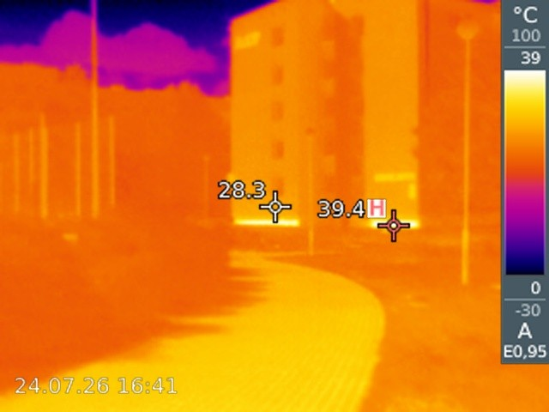
Rysunek 5 Nagrzewanie powierzchni w rejonie zabudowy wielorodzinnej przy ul. Budowlanych - termogram
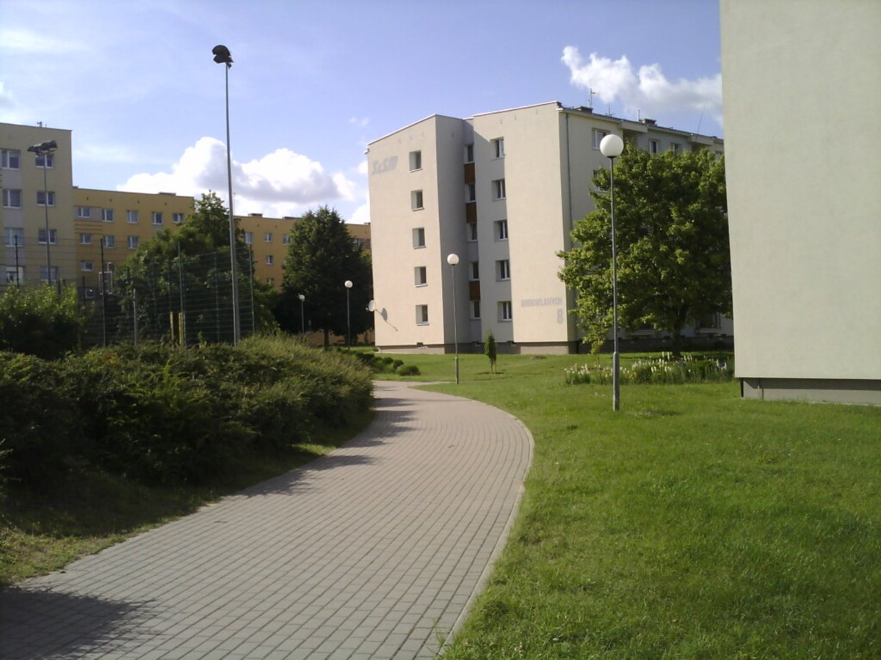
Rysunek 6 Zabudowa wielorodzinna przy ul. Budowlanych - fotografia sceny
Rejon zabudowy wielorodzinnej z rozległym, utwardzonym przedpolem. Nasłoneczniony element budynku w kadrze nagrzał się do 48,4 °C, przy odczycie 24,5 °C w punkcie występowania piasku i trawy. Znaczna różnica temperatur w obrębie jednego kadru ilustruje wpływ ekspozycji słonecznej na nagrzewanie powierzchni budynków względem nieutwardzonego podłoża.
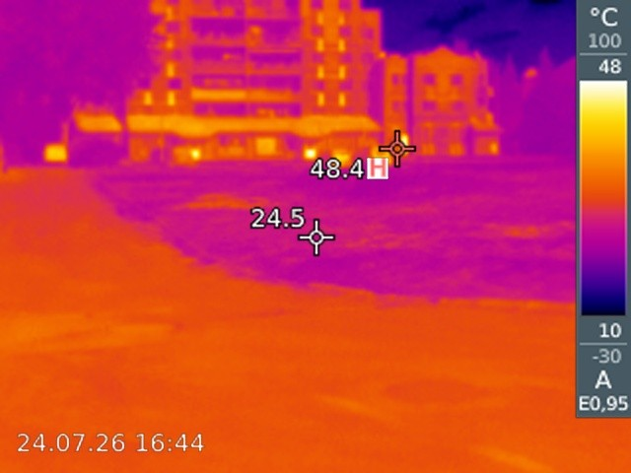
Rysunek 7 Nagrzewanie parkingu na ul. Karlińska - termogram
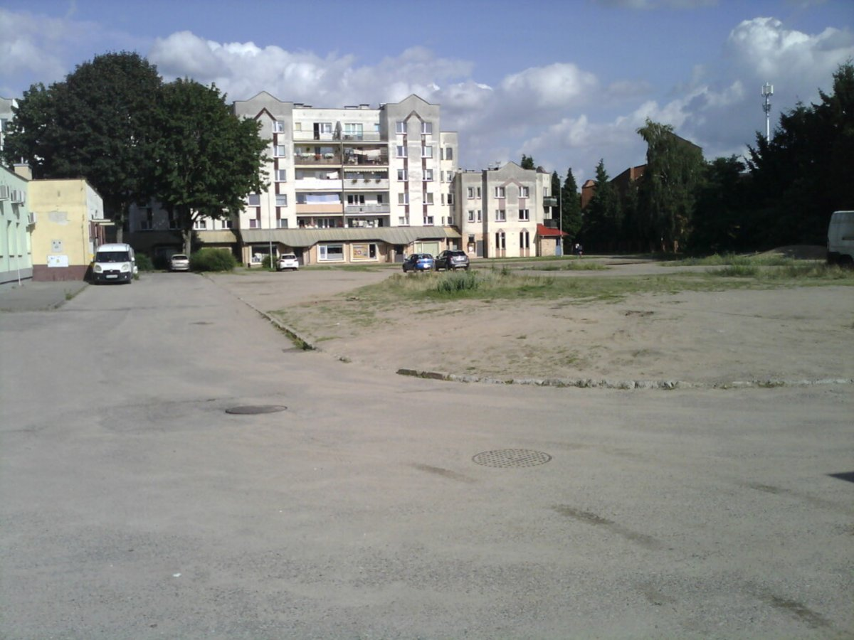
Rysunek 8 Nagrzewanie parkingu na ul. Karlińska - fotografia
Parking przyblokowy z zaparkowanymi pojazdami na tle zabudowy wielorodzinnej. Nadwozie samochodu eksponowanego bezpośrednio na promieniowanie słoneczne osiąga 55,0 °C - najwyższą wartość odnotowaną w całych badaniach terenowych - przy odczycie 22,7 °C w punkcie na chłodniejszym, zacienionym fragmencie. Miejsca postojowe pozbawione zacienienia stanowią lokalne „gorące punkty” w strukturze osiedli.
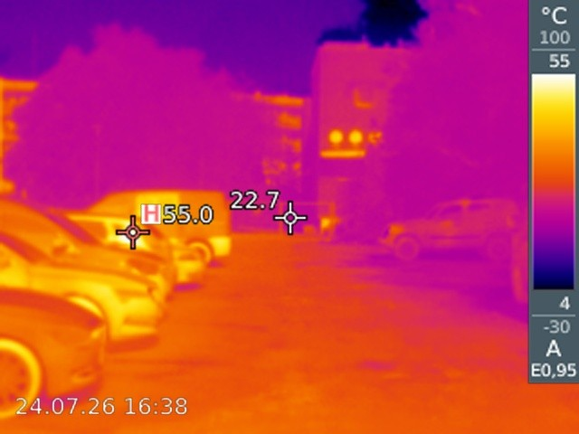
Rysunek 9 Nagrzewanie pojazdu na parkingu przyblokowym
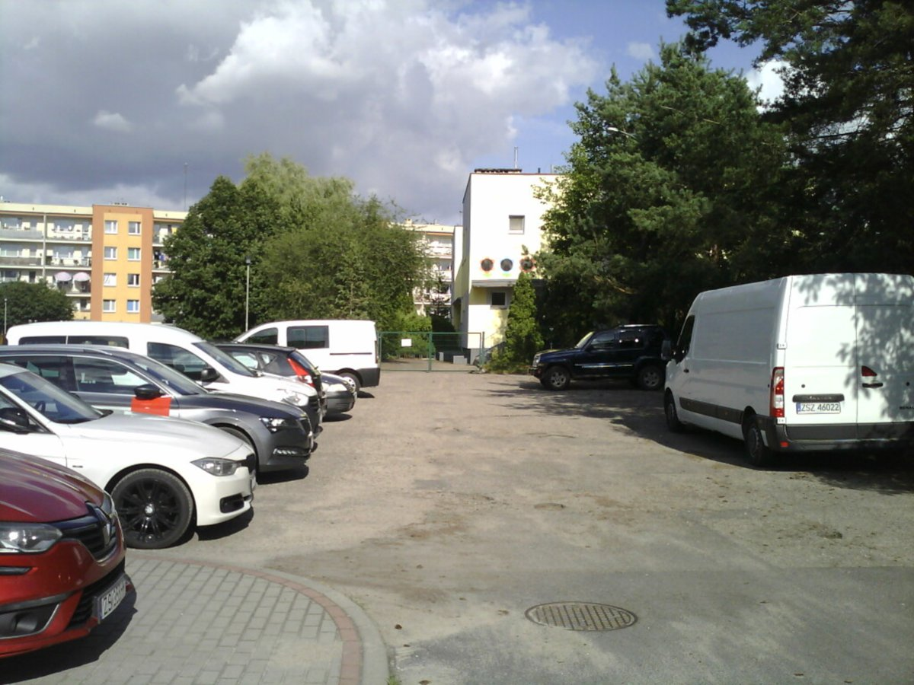
Rysunek 10 Parking przyblokowy z pojazdami
Chłodzące oddziaływanie zieleni
Rozłożysta korona drzewa liściastego. Wnętrze zadrzewienia i partie zacienione utrzymują niskie temperatury (punkt pomiarowy wskazał 12,7 °C), a najcieplejszy element widoczny w kadrze nie przekracza 24,4 °C. Kadr obrazuje chłodzące oddziaływanie zieleni wysokiej, która poprzez zacienienie i ewapotranspirację obniża temperaturę powierzchni w swoim otoczeniu.
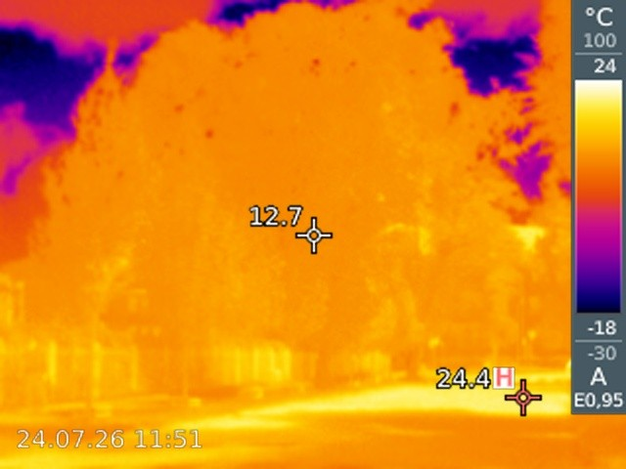
Rysunek 11 Chłodzące oddziaływanie korony drzewa
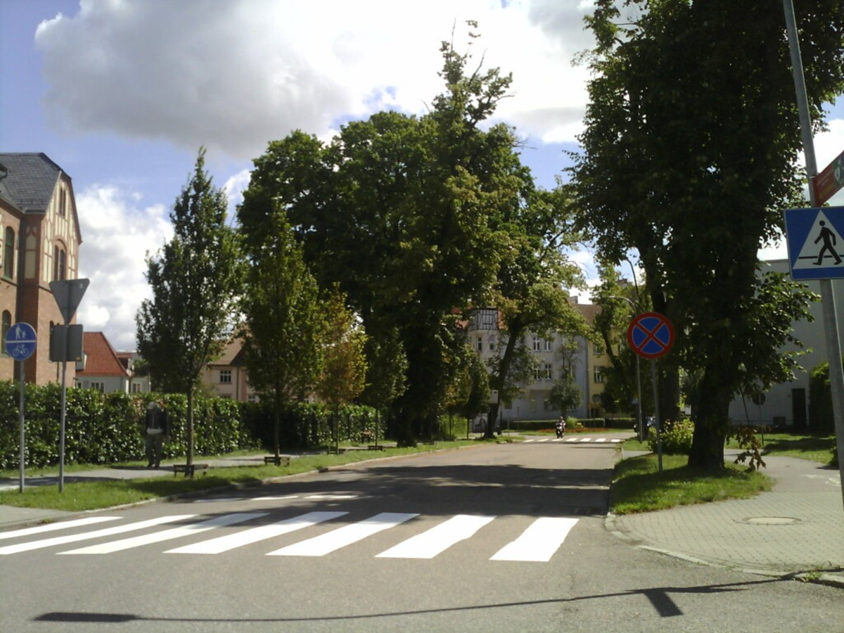
Rysunek 12 Korona drzewa
Teren zieleni z drzewostanem. Powierzchnie zacienione i porośnięte roślinnością pozostają chłodne punkt pomiarowy wskazał 12,6 °C podczas gdy nasłoneczniony, auto za drzewem widoczny w kadrze nagrzewa się do 41,6 °C. Różnica ta ponownie potwierdza istotną rolę roślinności i cienia
w kształtowaniu lokalnego mikroklimatu.
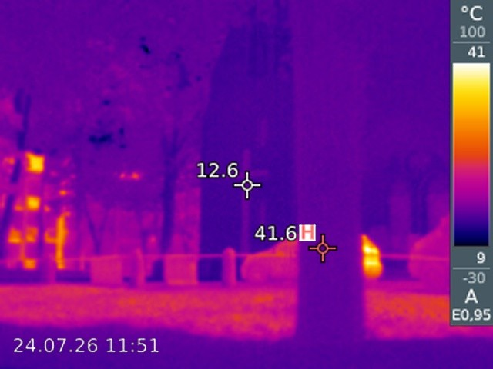
Rysunek 13 Chłodzące oddziaływanie terenu zieleni
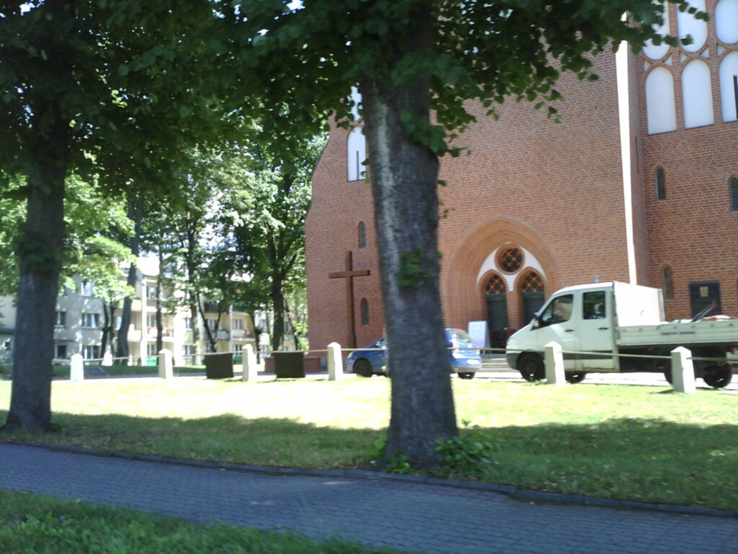
Rysunek 14 Teren zieleni z drzewostanem
Formowany krzew w donicy ustawiony na nasłonecznionej nawierzchni utwardzonej. Ulistniona bryła krzewu utrzymuje 23,6 °C i wyraźnie odcina się od gorącej posadzki w tle, której temperatura zbliża się do górnej granicy skali. Nawet niewielka zieleń w donicy zauważalnie obniża temperaturę powierzchni w swoim bezpośrednim sąsiedztwie.
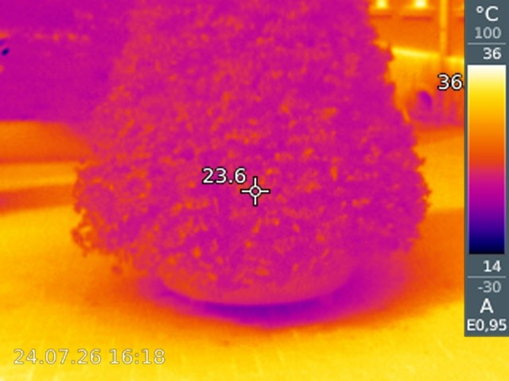
Rysunek 15. Chłodzące oddziaływanie krzewu w donicy na nagrzanej posadzce
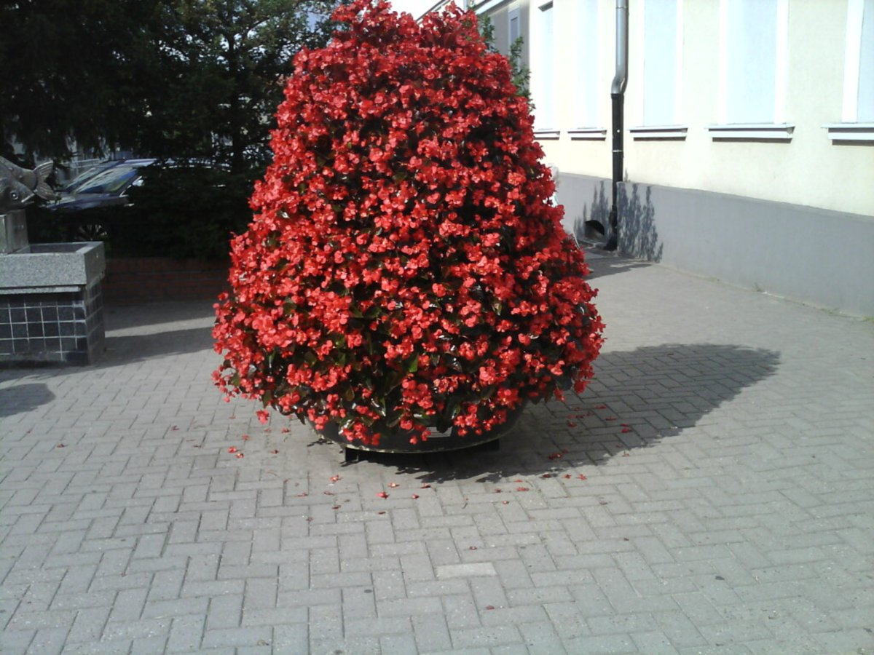
Rysunek 16 Krzew w donicy na nawierzchni utwardzonej
Ścieżka przez teren zieleni. Nawierzchnia utwardzona wskazuje 31,0 °C w punkcie centralnym,
a najsilniej nagrzany fragment 37,3 °C; przylegające trawniki i zadrzewienia pozostają chłodniejsze. Bezpośrednie sąsiedztwo zieleni łagodzi nagrzewanie ciągu pieszego w porównaniu z powierzchniami całkowicie odsłoniętymi.
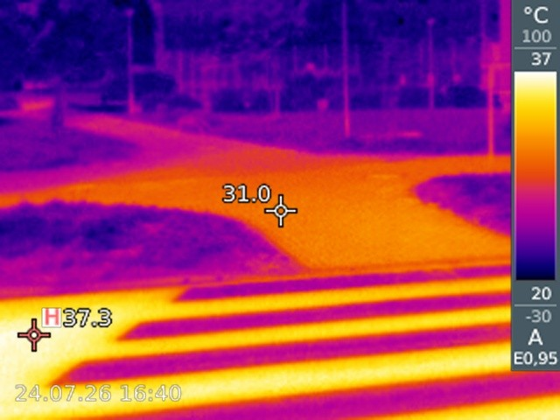
Rysunek 17 Ścieżka w terenie zabudowanym
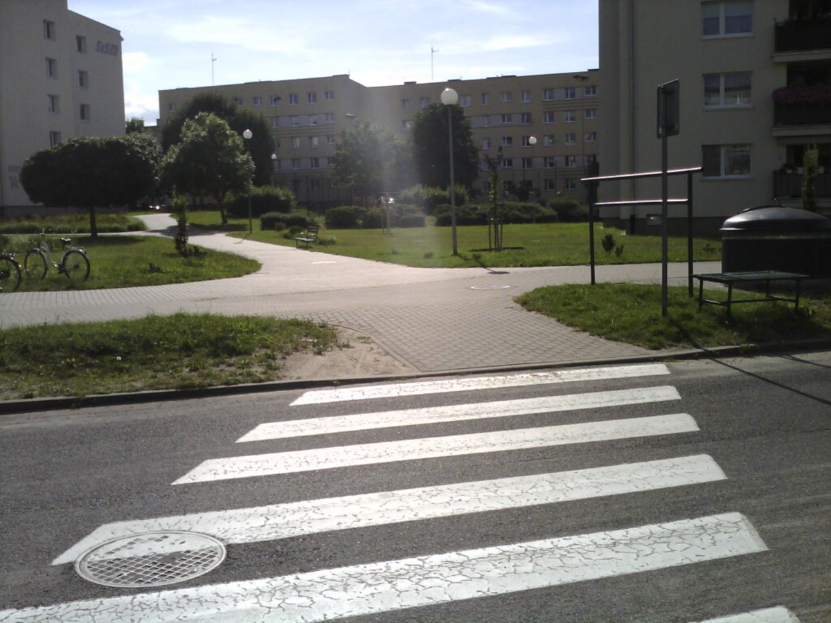
Rysunek 18 Ścieżka w terenie zabudowanym
Przestrzeń śródmiejska i obiekty użyteczności publicznej
Muszla koncertowa (altana parkowa) w parku miejskim. Zacieniona konstrukcja obiektu utrzymuje
17,6 °C w punkcie pomiarowym, natomiast nasłoneczniona nawierzchnia utwardzona w jego otoczeniu nagrzewa się do 51,6 °C. Kontrast ten pokazuje, że nawet w otoczeniu parkowym odsłonięte posadzki silnie akumulują ciepło, jeśli nie są zacienione.
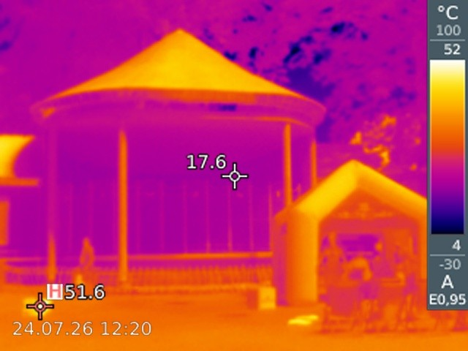
Rysunek 19 Nagrzewanie posadzki przy muszli koncertowej - termogram
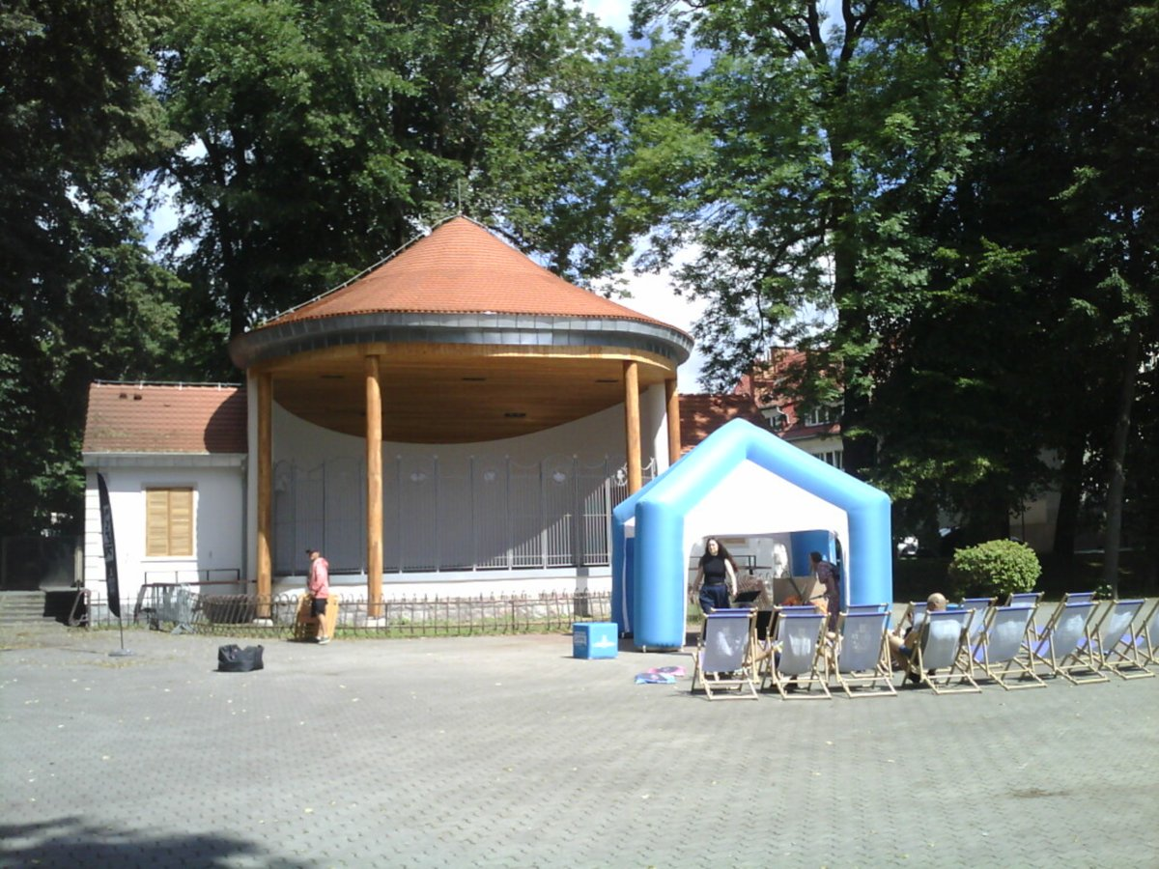
Rysunek 20 Muszla koncertowa w parku miejskim
Reprezentacyjny obiekt użyteczności publicznej z rozległym, utwardzonym placem (dziedzińcem) przed budynkiem. Nawierzchnia placu wskazuje 31,5 °C, a najsilniej nagrzany fragment w górnej części kadru 36,1 °C. Duże, jednorodne powierzchnie utwardzone przed budynkami publicznymi nagrzewają się równomiernie i stanowią rozległe źródła ciepła.
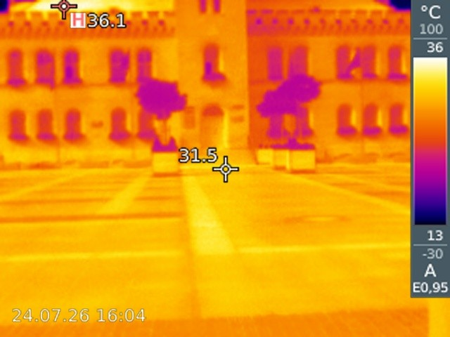
Rysunek 21 Nagrzewanie rynku przed ratuszem
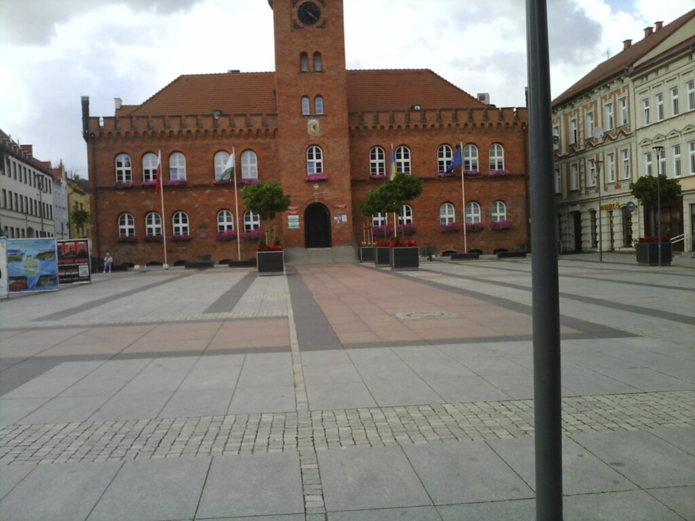
Rysunek 22 Ratusz na rynku
Deptak (ciąg pieszy) z ławkami w strefie śródmiejskiej. Nasłoneczniony słup/element przyuliczny osiąga 36,1 °C, przy odczycie 24,9 °C na zacienionej nawierzchni. Zadrzewienie i zacienienie znacznej części deptaka utrzymują komfortowe warunki termiczne, co potwierdza skuteczność zieleni towarzyszącej
w przestrzeni publicznej.
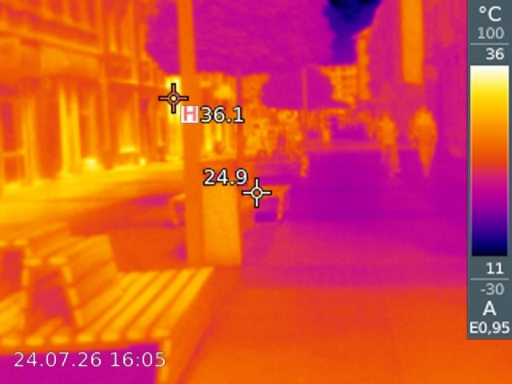
Rysunek 23 Deptak w strefie śródmiejskiej - termogram
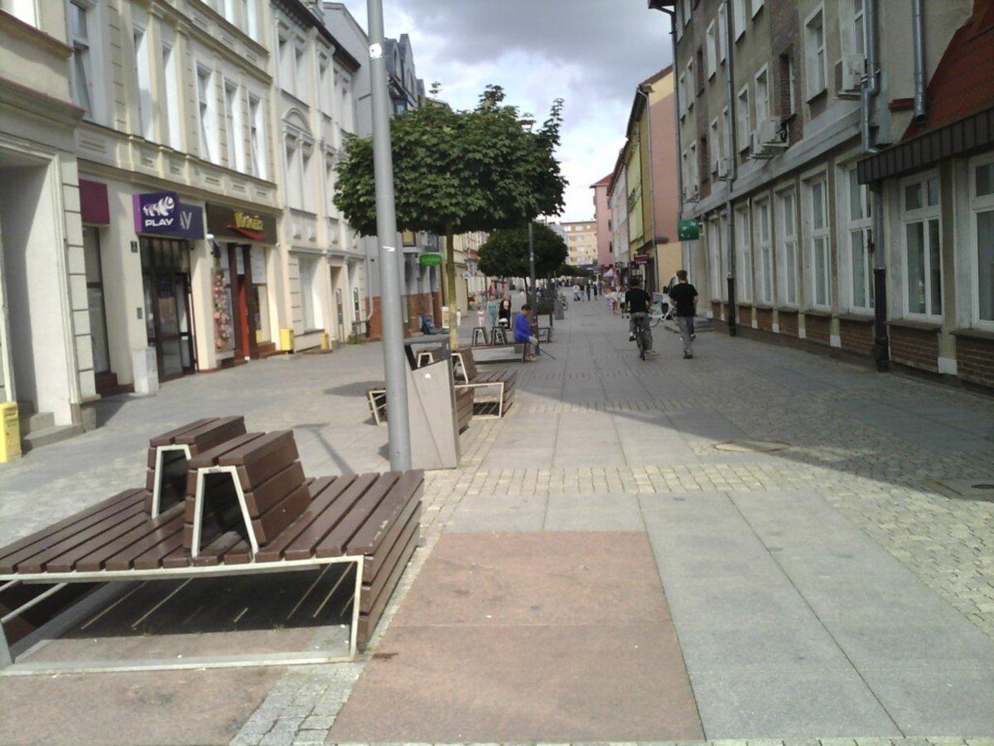
Rysunek 24 Deptak w strefie śródmiejskiej
Ciągi komunikacyjne, nawierzchnie i nagrzewanie pojazdów
Ciąg uliczny w rejonie zwartej zabudowy. Nawierzchnia jezdni i pobocza nagrzewa się do 44,9 °C, podczas gdy zacieniony fragment przy elewacjach wskazuje 24,7 °C. Zwarte budynki ograniczają nasłonecznienie części chodnika, lecz odsłonięta jezdnia pozostaje silnie nagrzana.
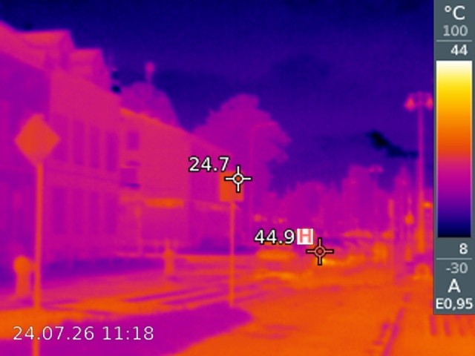
Rysunek 25 Nagrzewanie nawierzchni w ciągu ulicznym - termogram
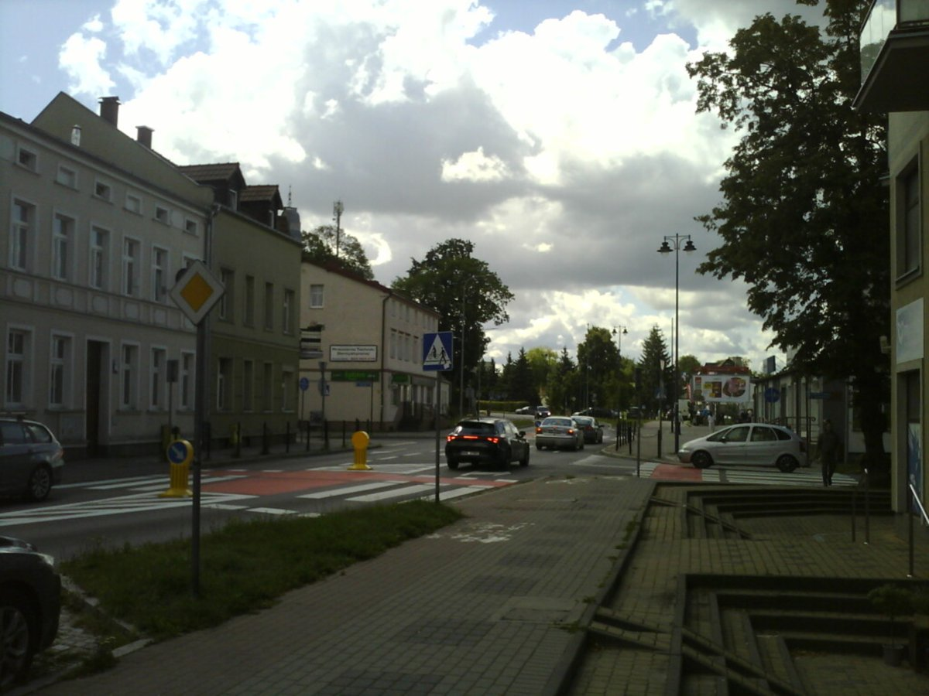
Rysunek 26 Ciąg uliczny w zabudowie pierzejowej
Jezdnia z pojazdami; w tle bariera ochronna i pas zieleni. Element pojazdu eksponowanego na słońce osiąga 43,6 °C, przy odczycie 24,2 °C na chłodniejszej nawierzchni w tym samym kadrze. Pojazdy nagrzane w ciągach komunikacyjnych stanowią dodatkowe, punktowe źródła ciepła.
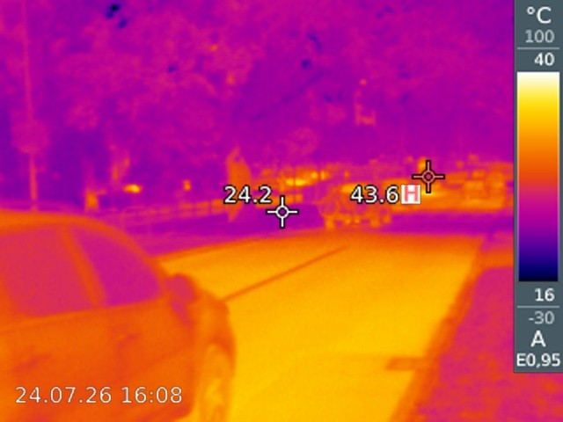
Rysunek 27 Nagrzewanie asfaltu w ciągu komunikacyjnym - termogram
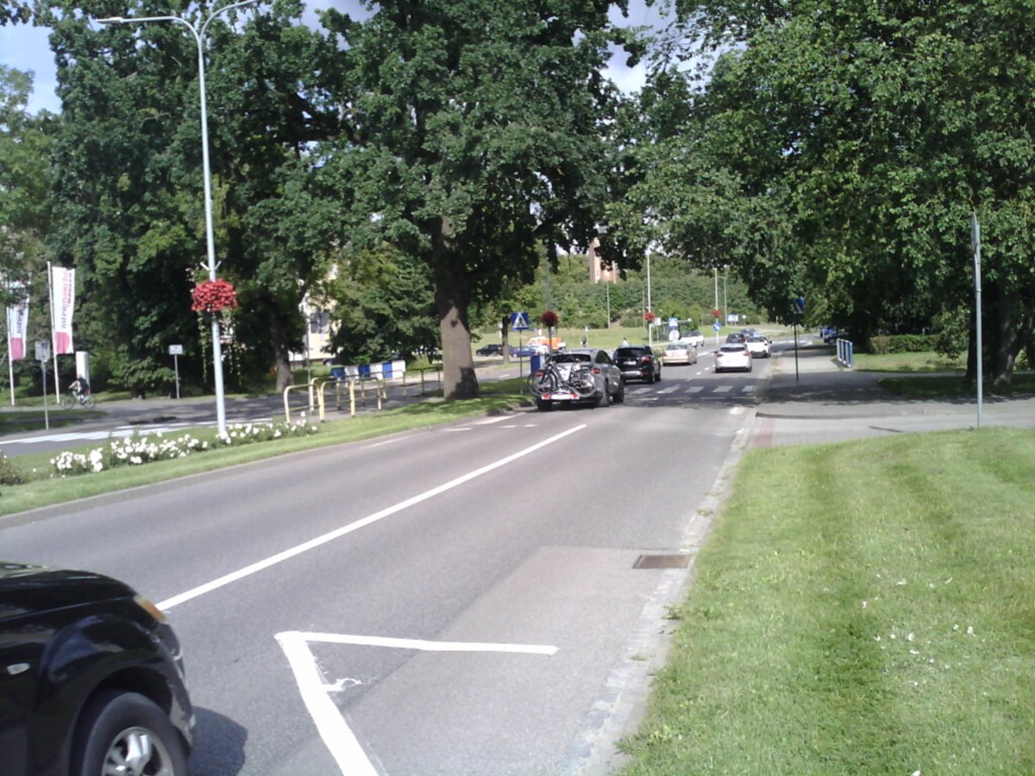
Rysunek 28 Jezdnia z pojazdami - fotografia
Rozległa nawierzchnia utwardzona (chodnik/plac). Najsilniej nagrzany fragment osiąga 50,6 °C, przy odczycie 25,5 °C w punkcie pasa zieleni. Duże, pozbawione zieleni powierzchnie utwardzone należą do najsilniej nagrzewających się elementów tkanki miejskiej. Natomiast zieleń nie wykazuję dużego nagrzewania się w przy tej samej ekspozycji na słońce.
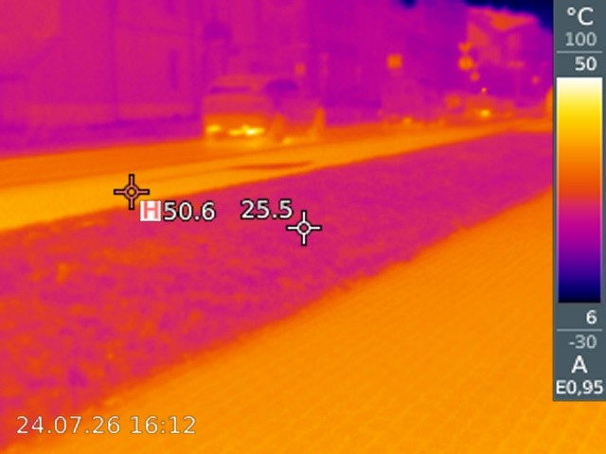
Rysunek 29 Silnie nagrzana nawierzchnia utwardzona - termogram
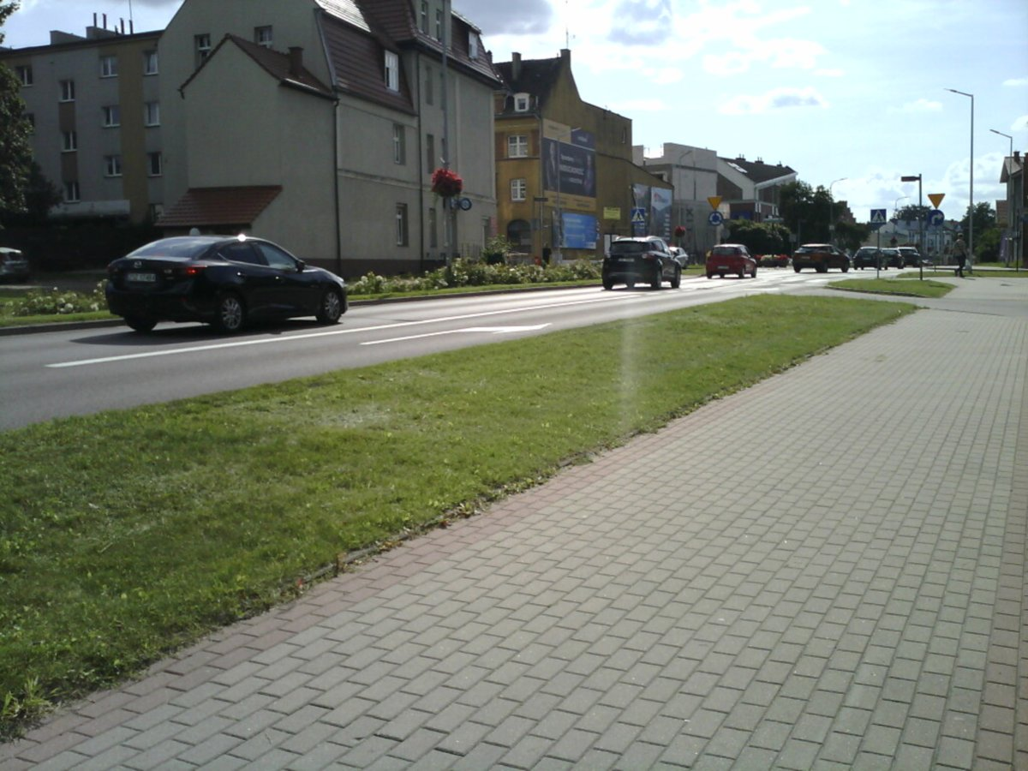
Rysunek 30 Nawierzchnia utwardzona

Tabela 1 Zestawienie najwyższych odczytów temperatury powierzchni wg typu powierzchni/obiektu (badania termowizyjne, 24.07.2026 r.).
Typ powierzchni / obiektu | Najwyższy odczyt [°C]
Pojazd nasłoneczniony (parking przyblokowy) | 55,0
Odsłonięta nawierzchnia / posadzka placu | 51,6
Chodnik / nawierzchnia utwardzona | 50,6
Element przy zabudowie wielorodzinnej | 48,4
Jezdnia ciągu ulicznego | 44,9
Pojazd w ciągu komunikacyjnym | 43,6
Powierzchnie zacienione / zieleń (kompensacja) | 12,6-24,4
Źródło: opracowanie własne na podstawie terenowych badań termowizyjnych (ε = 0,95).

3. Konkluzja
Przeprowadzone badania potwierdzają występowanie zjawiska miejskiej wyspy ciepła na obszarze Szczecinka. Podstawę sformułowanych wniosków stanowią dwie uzupełniające się metody: analiza rozkładu temperatury powierzchni czynnej (LST) w skali całego miasta dostarczająca ramy przestrzennej, oraz terenowe pomiary termowizyjne dostarczające bezpośrednich, punktowych dowodów nagrzewania konkretnych powierzchni i materiałów.
Pomiary terenowe wykonane 24 lipca 2026 r. jednoznacznie wykazały intensywne nagrzewanie powierzchni sztucznych w przestrzeni miasta nawierzchni utwardzonych, posadzek placów, elewacji
i pokryć obiektów oraz pojazdów, przy jednoczesnym, wyraźnym efekcie chłodzącym zieleni wysokiej, zacienienia i roślinności towarzyszącej. Najwyższą temperaturę w całych badaniach odnotowano dla nadwozia pojazdu eksponowanego na słońce na parkingu przyblokowym (55,0 °C), a odsłonięte nawierzchnie i posadzki osiągały 50-52 °C.
Zsyntetyzowane wyniki odpowiadają klasycznemu, przyczynowo-skutkowemu mechanizmowi powstawania miejskiej wyspy ciepła: wysoki udział powierzchni o dużej pojemności cieplnej i niskiej zdolności do parowania prowadzi do intensywnej absorpcji promieniowania słonecznego, akumulacji ciepła w ciągu dnia i jego stopniowego oddawania, co przy niedoborze zieleni wysokiej podnosi temperaturę w tkance miejskiej względem terenów otwartych i zadrzewionych.

3.1 Identyfikacja obszarów problemowych
Na podstawie terenowych badań termowizyjnych z 24 lipca 2026 r. oraz wyników analizy rozkładu temperatury powierzchni czynnej, przedstawionych w podrozdziale 2.1, wyodrębniono kategorie przestrzeni miejskich najsilniej narażonych na nasilenie miejskiej wyspy ciepła w Szczecinku. Analiza przestrzenna wyznacza zasięg zjawiska oraz klasy jego natężenia, natomiast pomiary terenowe wskazują typy powierzchni i materiałów odpowiedzialne za nagrzewanie, dzięki czemu obie metody wzajemnie się uzupełniają. Do obszarów problemowych należą:
- Osiedla zabudowy wielorodzinnej wraz z parkingami przyblokowymi i ciągami pieszymi - rejony o rozległych powierzchniach utwardzonych i niskim udziale zieleni wysokiej, w których pomiary wykazały nagrzewanie nawierzchni i elementów do 39-48 °C, a nasłonecznione miejsca postojowe osiągały wartości ekstremalne.
- Miejsca postojowe pozbawione zacienienia - pojazdy eksponowane bezpośrednio na promieniowanie słoneczne osiągały najwyższą temperaturę w całych badaniach (55,0 °C na parkingu przyblokowym, 43,6 °C w ciągu ulicznym). Parkingi pozbawione drzew stanowią lokalne „gorące punkty" w strukturze osiedli.
- Odsłonięte nawierzchnie utwardzone, posadzki placów i ciągi piesze - duże, jednorodne powierzchnie bez zacienienia nagrzewały się do 50-52 °C (posadzka w otoczeniu muszli koncertowej - 51,6 °C, chodnik lub nawierzchnia utwardzona - 50,6 °C), tworząc rozległe, powierzchniowe źródła ciepła.
- Ciągi uliczne i jezdnie - nawierzchnie komunikacyjne oraz przyuliczne elementy infrastruktury nagrzewały się do ok. 44-45 °C, a w rejonie usługowo-przemysłowym do 33,8 °C; stanowią one liniowe źródła ciepła w tkance miejskiej.
- Reprezentacyjne przestrzenie publiczne z odsłoniętymi, utwardzonymi placami - rozległe place przed obiektami użyteczności publicznej nagrzewają się równomiernie (31,5-36,1 °C
w warunkach częściowego zachmurzenia), a przy pełnej ekspozycji słonecznej ich temperatura wzrasta.
W ujęciu przestrzennym wymienione kategorie skupiają się w trzech rejonach miasta, wyodrębnionych na podstawie klas wskaźnika UHIER (por. podrozdz. 2.1). Pierwszym jest rdzeń śródmieścia położony na wschód od Jeziora Trzesiecko, gdzie klasa ekstremalnie wysoka tworzy zwarte i rozległe pole. Drugim jest pas ciągnący się na południe od węzła kolejowego, obejmujący tereny aktywności gospodarczej, obiekty o dużych powierzchniach dachowych oraz place manewrowe i parkingi. Trzecim są osiedla zabudowy wielorodzinnej wraz z zapleczem parkingowym, zaliczone w przeważającej części do klasy wysokiej. Rejony te wyznaczają obszar priorytetowy dla działań, a ich granice pokrywają się z zasięgiem powierzchniowej miejskiej wyspy ciepła przedstawionym w podrozdziale 2.1.
Jednocześnie pomiary wskazały przestrzenie, w których zjawisko jest wyraźnie łagodzone przez zieleń
i zacienienie - m.in. zadrzewiony deptak śródmiejski (nawierzchnia ok. 24,9 °C w cieniu) oraz wnętrza zadrzewień i otoczenie roślinności (punktowo 12,6-23,6 °C). Kontrast ten wyznacza kierunek działań adaptacyjnych: priorytetem jest wprowadzanie zacienienia i zieleni w zidentyfikowanych obszarach problemowych, przede wszystkim na parkingach przyblokowych, odsłoniętych placach i ciągach pieszych.

3.2 Sposób przeciwdziałania zjawisku miejskiej wyspy ciepła
Ograniczanie miejskiej wyspy ciepła opiera się przede wszystkim na rozwoju błękitno-zielonej infrastruktury oraz na uwzględnianiu wymogów adaptacyjnych w planowaniu przestrzennym. Do najważniejszych kierunków działań należą:
- Zwiększanie powierzchni terenów zieleni - tworzenie parków kieszonkowych, skwerów
i zieleńców oraz wprowadzanie zieleni przyulicznej, która zapewnia cień i chłodzi powietrze poprzez ewapotranspirację. W Szczecinku istotne jest wzmacnianie i uzupełnianie istniejącej sieci terenów zieleni, w tym nadbrzeżnego parku miejskiego nad Jeziorem Trzesiecko oraz zieleni osiedlowej.
- Sadzenie drzew - zieleń wysoka jest najskuteczniejszym elementem łagodzenia MWC; jej działanie chłodzące uzupełniają krzewy oraz pnącza na elewacjach. Priorytetem powinno być zacienianie powierzchni najsilniej nagrzewających się, przede wszystkim parkingów, placów
i ciągów pieszych.
- Rozszczelnianie i odbetonowanie powierzchni - zastępowanie zbędnych nawierzchni asfaltowych i betonowych nawierzchniami przepuszczalnymi, co sprzyja retencji wód opadowych, ewapotranspiracji i poprawie mikroklimatu, a jednocześnie ogranicza akumulację ciepła w materiałach o wysokiej pojemności cieplnej.
- Zielone dachy i ściany - stosowanie roślinności na budynkach tam, gdzie brakuje miejsca na zieleń gruntową, w szczególności na obiektach wielkopowierzchniowych oraz w zabudowie wielorodzinnej, których pokrycia i przyległe nawierzchnie należą do najsilniej nagrzewających się elementów tkanki miejskiej.
- Ochrona korytarzy przewietrzania - zachowanie drożności otoczenia Jeziora Trzesiecko, dolin cieków wodnych oraz klinów zieleni i przyległych kompleksów leśnych (m.in. grunty Nadleśnictwa Szczecinek, Las Klasztorny) jako naturalnych kanałów dopływu chłodniejszego powietrza z terenów pozamiejskich w kierunku centrum miasta.
- Rozwiązania techniczne - wprowadzanie kurtyn wodnych, fontann i oczek wodnych oraz stosowanie jasnych nawierzchni i elewacji (tzw. chłodne dachy), które odbijają promieniowanie słoneczne i ograniczają nagrzewanie powierzchni.
- Planowanie i regulacje - uwzględnianie wymogów adaptacyjnych w miejscowych planach zagospodarowania przestrzennego (MPZP), m.in. przez ustalanie minimalnego udziału powierzchni biologicznie czynnej oraz zapisów sprzyjających zacienianiu miejsc postojowych
i placów.
- Edukacja - prowadzenie kampanii informacyjnych podnoszących świadomość mieszkańców
w zakresie radzenia sobie z upałami oraz korzyści płynących z zazieleniania własnych posesji, podwórek i otoczenia budynków.

3.3 Rola zieleni i wody jako czynników łagodzących
Terenowe pomiary termowizyjne wykonane w Szczecinku dostarczyły jednoznacznych, ilościowych dowodów na kompensacyjne oddziaływanie błękitno-zielonej infrastruktury w warunkach miasta. We wszystkich badanych lokalizacjach powierzchnie pozostające w zasięgu koron drzew, w cieniu lub
w sąsiedztwie roślinności charakteryzowały się temperaturami istotnie niższymi niż analogiczne powierzchnie odsłonięte, eksponowane na bezpośrednie promieniowanie słoneczne.
Najwyraźniejsze kontrasty udokumentowano dla:
- wnętrza zadrzewień i koron drzew - punkty pomiarowe na chłodnej, zacienionej roślinności wskazywały 12,6-12,7 °C, podczas gdy sąsiadujące, nasłonecznione elementy sztuczne osiągały do 41,6 °C (różnica rzędu 30 °C);
- pojazdów na miejscach postojowych - samochód eksponowany na słońce na parkingu przyblokowym nagrzewał się do 55,0 °C, przy odczycie 22,7 °C w punkcie zacienionym w tym samym kadrze (różnica ok. 32 °C);
- otoczenia obiektów parkowych - zacieniona konstrukcja muszli koncertowej utrzymywała 17,6 °C wobec nasłonecznionej, utwardzonej posadzki nagrzanej do 51,6 °C (różnica ok. 34 °C);
- przestrzeni śródmiejskiej - zadrzewiony i zacieniony deptak utrzymywał na nawierzchni
ok. 24,9 °C, przy nasłonecznionych elementach przyulicznych sięgających 36,1 °C;
- zieleni w donicach i pojemnikach - ulistniony krzew utrzymywał 23,6 °C, wyraźnie odcinając się od gorącej posadzki w tle zbliżającej się do górnej granicy skali.
Zestawienie tych obserwacji potwierdza, że zieleń towarzysząca, zacienienie oraz obecność wody otwartej stanowią narzędzia łagodzenia miejskiej wyspy ciepła w skali lokalnej - udokumentowane różnice temperatury powierzchni sięgały 20-34 °C. Szczególne znaczenie dla termicznej stabilizacji miasta ma Jezioro Trzesiecko, którego rozległa tafla wraz z nadbrzeżną zielenią tworzy chłodne tło termiczne i lokalny rezerwuar niższych temperatur w strukturze przestrzennej Szczecinka. Konsekwentne wprowadzanie zieleni wysokiej, rozszczelnianie powierzchni oraz rozwój rozwiązań wodnych (fontanny, kurtyny wodne, oczka wodne) pozwolą stopniowo ograniczać natężenie zjawiska, zwłaszcza w rejonach o największym udziale powierzchni uszczelnionych.

4. Wnioski końcowe i rekomendacja
Zjawisko miejskiej wyspy ciepła w Szczecinku ma charakter wyraźnie zróżnicowany przestrzennie. Przeprowadzone badania (analiza rozkładu temperatury powierzchni czynnej (LST) oraz terenowe pomiary termowizyjne z 24 lipca 2026 r.) wskazują na silne nagrzewanie powierzchni sztucznych
w obrębie zwartej zabudowy śródmiejskiej, osiedli zabudowy wielorodzinnej wraz z parkingami przyblokowymi, a także na odsłoniętych placach, ciągach pieszych i w ciągach ulicznych. Rejony te kontrastują z chłodnym tłem termicznym, które tworzą tafla Jeziora Trzesiecko wraz z nadbrzeżną zielenią, tereny zieleni urządzonej oraz przyległe do miasta kompleksy leśne (m.in. grunty Nadleśnictwa Szczecinek, Las Klasztorny). Analiza teledetekcyjna potwierdza ten obraz w skali całego miasta: zasięg powierzchniowej miejskiej wyspy ciepła pokrywa się z obrysem terenów zabudowanych, a klasa ekstremalnie wysoka wskaźnika UHIER tworzy zwarte pola w rdzeniu śródmieścia, w rejonie węzła kolejowego i w południowej strefie aktywności gospodarczej.
Mechanizm powstawania zjawiska odpowiada klasycznemu ciągowi przyczynowo-skutkowemu:
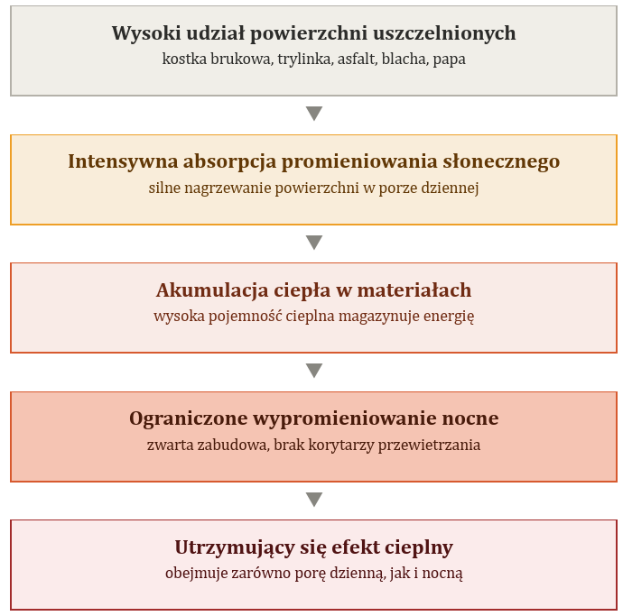
Terenowe pomiary termowizyjne dostarczyły empirycznego potwierdzenia tego mechanizmu. Powierzchnie odsłonięte i eksponowane na promieniowanie słoneczne osiągały temperatury skrajnie wysokie do 55,0 °C w przypadku nadwozia pojazdu na parkingu przyblokowym, 50-52°C dla odsłoniętych nawierzchni utwardzonych i posadzek placów, ok. 48 °C dla elementów w otoczeniu zabudowy wielorodzinnej oraz ok. 44-45 °C dla nawierzchni ciągów ulicznych. Jednocześnie badania wykazały wymierne, kompensacyjne oddziaływanie zieleni i zacienienia: powierzchnie w zasięgu koron drzew i w cieniu utrzymywały temperatury o kilkanaście do ponad trzydziestu stopni niższe niż sąsiadujące z nimi powierzchnie odsłonięte.
W kontekście postępujących zmian klimatu i prognozowanego wzrostu częstotliwości oraz intensywności fal upałów (Załącznik 1) udział silnie nagrzewających się powierzchni sztucznych, przy jednoczesnym niedoborze zieleni wysokiej, należy traktować jako kluczowe kryterium typowania stref priorytetowych do działań adaptacyjnych.
Skuteczne łagodzenie zjawiska wymaga skoordynowanego wdrażania błękitno-zielonej infrastruktury, w szczególności:
- zwiększania udziału powierzchni biologicznie czynnej poprzez tworzenie parków kieszonkowych, skwerów i zieleńców oraz wprowadzanie zieleni przyulicznej, a także wzmacnianie istniejącej sieci terenów zieleni Szczecinka, w tym nadbrzeżnego parku miejskiego nad Jeziorem Trzesiecko;
- sadzenia drzew zapewniających zacienienie powierzchni najsilniej nagrzewających się - przede wszystkim parkingów przyblokowych, placów i ciągów pieszych;
- rozszczelniania i zastępowania powierzchni nieprzepuszczalnych nawierzchniami przepuszczalnymi w rejonach o wysokiej koncentracji powierzchni utwardzonych;
- stosowania zielonych dachów i ścian w obszarach o ograniczonych możliwościach wprowadzenia zieleni gruntowej, w szczególności na budynkach wielorodzinnych i obiektach o dużych, jednorodnych pokryciach;
- ochrony korytarzy przewietrzania - otoczenia Jeziora Trzesiecko, dolin cieków wodnych oraz klinów zieleni i przyległych kompleksów leśnych jako naturalnych kanałów dopływu chłodniejszego powietrza z terenów pozamiejskich;
- rozwoju rozwiązań technicznych (kurtyny wodne, fontanny i oczka wodne, jasne nawierzchnie i elewacje odbijające promieniowanie słoneczne);
- uwzględniania wymogów adaptacyjnych w miejscowych planach zagospodarowania przestrzennego, w szczególności poprzez ustalanie minimalnego udziału powierzchni biologicznie czynnej oraz zapisów sprzyjających zacienianiu miejsc postojowych.
Działania te powinny być wdrażane priorytetowo w rejonach zidentyfikowanych jako problemowe:
w zwartej zabudowie śródmiejskiej, na osiedlach wielorodzinnych wraz z parkingami przyblokowymi oraz na odsłoniętych placach, w ciągach pieszych i ulicznych. Wyłącznie zintegrowane, wielokierunkowe podejście łączące planowanie przestrzenne, inwestycje w zieleń i wodę, rozwiązania techniczne oraz edukację mieszkańców - pozwoli skutecznie ograniczyć nasilenie miejskiej wyspy ciepła i podnieść jakość życia mieszkańców Szczecinka w warunkach zmieniającego się klimatu.

Spis rysunków
Rysunek 1 Zasięg powierzchniowej miejskiej wyspy ciepła na terenie Miasta Szczecinek (źródło: opracowanie własne na podstawie danych Landsat 8/9 Collection 2 Level-2, USGS) 10
Rysunek 2 Intensywność miejskiej wyspy ciepła wyrażona wskaźnikiem UHIER na terenie Miasta Szczecinek (źródło: opracowanie własne na podstawie danych Landsat 8/9 Collection 2 Level-2, USGS) 11
Rysunek 3 Nagrzewanie nawierzchni przy zabudowie wielorodzinnej w rejonie ul. Wyszyńskiego - termogram 13
Rysunek 4 Nagrzewanie nawierzchni przy zabudowie wielorodzinnej w rejonie ul. Wyszyńskiego 13
Rysunek 5 Nagrzewanie powierzchni w rejonie zabudowy wielorodzinnej przy ul. Budowlanych - termogram 14
Rysunek 6 Zabudowa wielorodzinna przy ul. Budowlanych - fotografia sceny 14
Rysunek 7 Nagrzewanie parkingu na ul. Karlińska - termogram 15
Rysunek 8 Nagrzewanie parkingu na ul. Karlińska - fotografia 15
Rysunek 9 Nagrzewanie pojazdu na parkingu przyblokowym 16
Rysunek 10 Parking przyblokowy z pojazdami 16
Rysunek 11 Chłodzące oddziaływanie korony drzewa 17
Rysunek 12 Korona drzewa 17
Rysunek 13 Chłodzące oddziaływanie terenu zieleni 18
Rysunek 14 Teren zieleni z drzewostanem 18
Rysunek 15. Chłodzące oddziaływanie krzewu w donicy na nagrzanej posadzce 19
Rysunek 16 Krzew w donicy na nawierzchni utwardzonej 19
Rysunek 17 Ścieżka w terenie zabudowanym 20
Rysunek 18 Ścieżka w terenie zabudowanym 20
Rysunek 19 Nagrzewanie posadzki przy muszli koncertowej - termogram 21
Rysunek 20 Muszla koncertowa w parku miejskim 21
Rysunek 21 Nagrzewanie rynku przed ratuszem 22
Rysunek 22 Ratusz na rynku 22
Rysunek 23 Deptak w strefie śródmiejskiej - termogram 23
Rysunek 24 Deptak w strefie śródmiejskiej 23
Rysunek 25 Nagrzewanie nawierzchni w ciągu ulicznym - termogram 24
Rysunek 26 Ciąg uliczny w zabudowie pierzejowej 24
Rysunek 27 Nagrzewanie asfaltu w ciągu komunikacyjnym - termogram 25
Rysunek 28 Jezdnia z pojazdami - fotografia 25
Rysunek 29 Silnie nagrzana nawierzchnia utwardzona - termogram 26
Rysunek 30 Nawierzchnia utwardzona 26

Spis tabel
Tabela 1 Zestawienie najwyższych odczytów temperatury powierzchni wg typu powierzchni/obiektu (badania termowizyjne, 24.07.2026 r.). 27

Plachý J., Vysoká J. (2019), Surface temperature of bitumen sheets in the flat roof structure, MATEC Web of Conferences 279, 02017.
Kłysik K., Fortuniak K. (1999), Temporal and spatial characteristics of the urban heat island of Łódź, Poland, Atmospheric Environment 33(24-25), 3885-3895.

